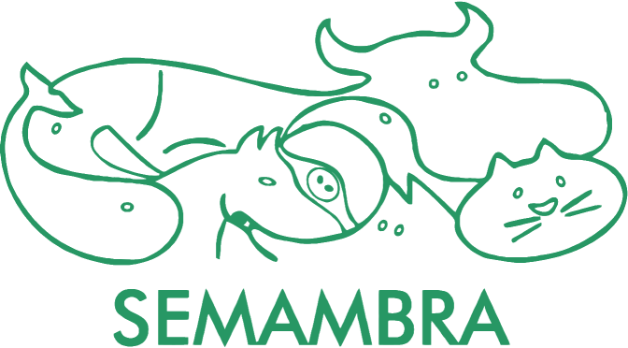

**EFICÁCIA BERNICIDA DE UMA FORMULAÇÃO CONTENDO DORAMECTINA, ADMINISTRADO PELA VIA INJETÁVEL, CONTRA LARVAS DE *Dermatobia hominis***

Lima, GAC**¹**; Silva, TXA²; Conceição, CL³; Rocha, MBS³; Gijsen, IS4; Quintal, JP**¹**; Borges, DA³; Scott, FB5; Correia, TR9.

1. Residência, Programa Diagnóstico em Parasitologia Animal, Universidade Federal Rural do Rio de Janeiro – UFRRJ, Seropédica – RJ.
2. Mestrado, Programa de Pós Graduação em Ciências Veterinárias, Universidade Federal Rural do Rio de Janeiro – UFRRJ, Seropédica – RJ.
3. Doutorado, Programa de Pós Graduação em Ciências Veterinárias, Universidade Federal Rural do Rio de Janeiro – UFRRJ, Seropédica – RJ.
4. Graduação, Medicina Veterinária, Universidade Federal Rural do Rio de Janeiro – UFRRJ, Seropédica – RJ.
5. Professor Associado do Departamento de Parasitologia Animal, Instituto de Veterinária, Universidade Federal Rural do Rio de Janeiro – UFRRJ, Seropédica – RJ.
6. Professora Adjunta do Departamento de Parasitologia Animal, Instituto de Veterinária, Universidade Federal Rural do Rio de Janeiro – UFRRJ, Seropédica – RJ.

E-mail: [capucho.vet@gmail.com](mailto:capucho.vet@gmail.com)

A mosca *Dermatobia hominis,* vulgarmente conhecida como “mosca do berne”, é um ectoparasita que em sua fase larval apresenta importância médico-veterinária por desenvolver miíase furunculosa em bovinos e demais animais domésticos incluindo o homem. As fêmeas possuem eficiente habilidade em disseminar seus ovos após a fecundação, utilizando vetores para que estes sirvam como transportadores. Os fatores relacionados pelo sucesso da disseminação da larva de *D. hominis* contribui para a ocorrência de prejuízos econômicos na pecuária bovina que são destacados pela perda de ganho de peso, queda na produção de leite e carne, danos ao couro gerando desvalorização comercial e consequentemente inadequação à industrialização. Dessa forma, o objetivo deste estudo foi avaliar a eficácia bernicida do produto a base de doramectina administrado por via subcutânea em bovinos, naturalmente infestados por larvas de *D. hominis*. O estudo foi aprovado pela Comissão de Ética no Uso de Animais do Instituto de Veterinária da Universidade Federal Rural do Rio de Janeiro (CEUA/IV/UFRRJ nº 8316260218). Foram utilizados 20 bovinos divididos em dois grupos de dez animais cada, sendo: Grupo Controle (GC) e Grupo Tratado (GT). No D-0 o produto à base de doramectina foi utilizado por via subcutânea nos animais do Grupo Tratado, em dose única de 200 mcg/Kg de peso corporal. O GC foi mantido sem o tratamento. O efeito contra *D. hominis* foi avaliado por meio de comparação das médias de contagens de nódulos furunculares contendo larvas vivas nos bovinos do GC com o GT, realizadas nos dias experimentais D+7 e D+14. A análise estatística para avaliação da normalidade foi utilizado pelo teste Shapiro-Wilk, para analise de média dos dados paramétricos utilou-se teste T e não paramétricos Mann-Whitney, com nível de significância de 95%, no programa computacional Bioestat 5.0. Diferenças significativas entre os Grupos foram verificadas nas médias das contagens de berne em todos os dias após tratamento dos animais. A eficácia bernicida calculada com as médias foram nos D+7 e D+14 de 91,32% e 93,70%, respectivamente. Os resultados demostraram que dentro da categoria animal estudada, e sob as condições experimentais descritas, o produto à base de doramectina foi efetivo para o tratamento de bovinos naturalmente infestados com *D. hominis* superando o nível mínimo de eficácia de 90%, sete dias após o tratamento.